定位追踪器
快速指南
精准定位 | 强悍待机

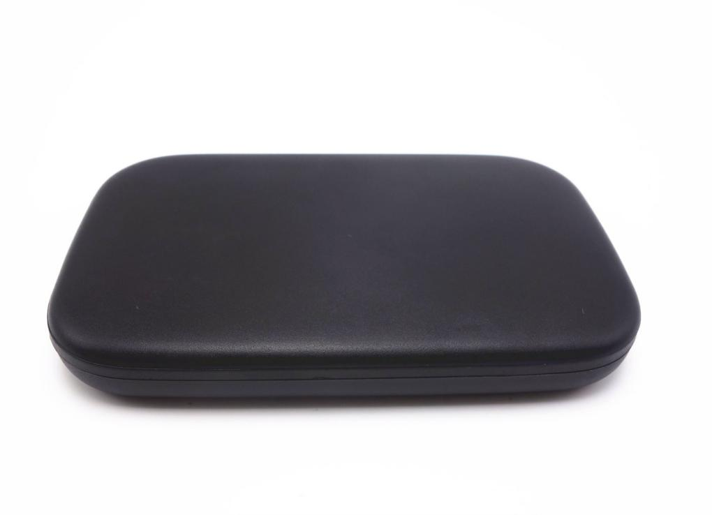

序言

非常感谢您购买我们的GPS定位跟踪器。使用手册将详细的说明如何操作本产品。因此务必请您在使用产品前认真的阅读本份使用手册。如有更改,恕不另行通知。每次更改将统一在最新的一次产品销售中发布。生产商对于使用手册其中的过失和疏漏不承担法律责任。

1 简介
本产品基于GSM/GPRS网络和GPS卫星定位系统，通过互联网远程对目标进行定位或监控，是技术最先进的GPS和AGPS双定位，内置大容量军工电池，超长待机，免安装+强磁吸附便携式GPS定位器，深度休眠可预防探测雷达扫描。

2 应用领域
- 汽车租赁/小型车队管理
- 租赁公司，车辆防盗
- 贷款抵押车辆
- 贵重物流运输
- 集装箱租赁
- 特定性物品及车辆的监控等

3 产品功能
- 实时定位
- 单向通话功能
- 电子围栏
- 历史路线
- 免安装
- AGPS定位
- 震动位移/低电/关机/速度报警

4 规格描述
内 容 | 规 格
尺寸 | 106*66*14mm
重量 | 124g
网络 | GSM/GPRS
网络频段 | 850/900/1800/1900Mhz
芯片 | 2503
GSM/GPRS模块 | MTK2503
GPS灵敏度 | -159dBm
GPS精确度 | 5米内
第一次的启动时间 | 冷启动 45-120秒  暖启动 35秒  热启动 1秒
电池 | 可充电 3.7V 6000mAh
待机时长 | 60天
储藏温度 | -40°C to +85°C
工作温度 | -20°C to +55°C
湿度 | 5%--95% non-condensing

5使用步骤
5.1 SIM卡的放置
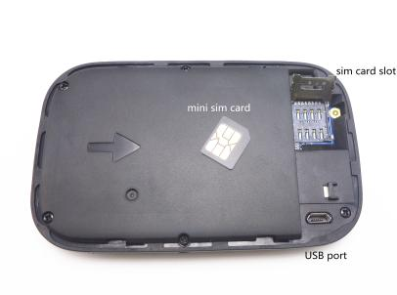
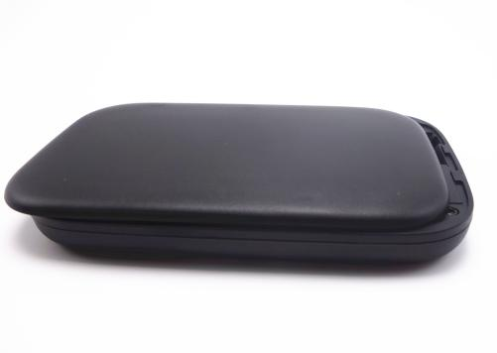
请务必确认SIM卡没开通来电转接和PIN码处于关闭状态。手机短信必须为纯文本格式，不能识别PDU格式。

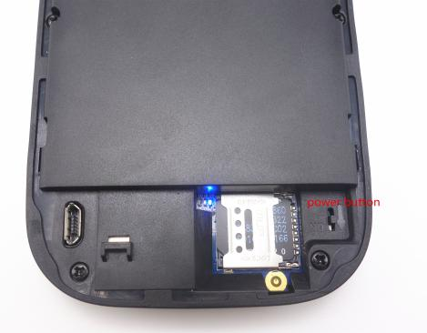

5.1.1打开后盖，用螺丝刀拆掉螺丝
5.1.2把SIM卡放入卡槽中，关上后盖，用螺丝刀拧紧后盖

5.2设备启动
- 正确放入SIM卡,直到指示灯亮起，方可进行短信指令设置。。
绿色指示灯：GPRS
情况 | 状态
闪动 | GSM/GPRS正常
常亮 | 无GPRS信号
绿灯不亮 | 机器故障或者休眠
蓝色指示灯：GPS
情况 | 状态
闪动 | GPS正常
常亮 | 无GPS信号
蓝灯不亮 | 机器故障或者休眠
- 在10到40秒后，设备将会搜索到GSM和GPS信号并开始正常的工作，在正常的状态下设备的指示灯将在4分 钟后灭。
5.3短信指令设置：
(注：所有指令中的“+”号在编写短信的时候不用输入，“space”意为手机上的空格符号)

5.3.1初始化设置
例：发送短信指令“begin+密码”到设备，设备将回复“begin ok”，并且回到默认的出厂设置状态。（出厂默认密码为：123456）
例：发送“begin123456”
5.3.2设置授权号码(中心号码）
例：发送短信指令“admin+密码+空格+需要授权的手机号码”，设定授权成功，设备将回复短信“admin ok”。其它的授权号码将由第一个授权号码设定来完成。
中心号码可以对终端进行其它短信指令操作或网上查车。（注：一台设备只能授权一个中心号码，如想换中心号码，需删除原来授权的）.
删除授权：例: 发送短信指令“noadmin+密码+空格+需要删除的授权号码”，设备将回复短信“noadmin ok”.
5.3.4密码修改设置：发送短信指令 “password+旧密码+space+新密码”到设备.
例：发送“password123456 888888”到设备。（123456是旧密码，888888是新密码）
请劳记新的密码，否则一旦丢失密码将要重新写入程序恢复到初始状态.
新密码必须是6位的阿拉伯数字，否则设备将不能识别。

5.4 工作模式（下列指令打开GPS会耗电，可能达不到预计时间，请谨慎操作）
5.4.1 第一次开机工作时间：4分钟（GPS打开），4分钟后进入休眠状态，GPS、GSM关闭，处于深度休眠模式
5.4.2深度休眠模式：默认上传LBS数据，24个小时左右循环上传一次，在深度休眠时间内设备处于关机状态，(上传是基站数据）
注：设备处于深度休眠状态中，如果拨动开关关机再重新开机，设备依然是深度休眠状态，不能立即上线，唤醒设备直接按蓝色按键，按住15秒以上松开3秒以上产生报警，同时唤醒设备上线，打开GPS工作30分钟。
5.4.3打开GPS工作模式：（单位：分钟）
短信发送指令格式：dw005 （设定时间范围：005-360）
例如：设置dw030 设备在循环打开时间的时候接收到指令，设备打开GPS工作四分钟，如果没有任何操作设备进入震动休眠状态，在30分钟之内震动、发短信、打电话都可以随时唤醒设备，三十分钟后GPS、GSM关闭，设备进入深度休眠模式
5.4.4按住脱落开关15S以上再松开3S以上产生脱落报警,电话+短信+平台（您的设备发送脱落报警请关注!），同时唤醒设备工作四分钟后，进入震动休眠模式，30分钟可以随时唤醒设备（时间不可修改)；
5.4.5实时定位设置：发送短信指令：dw999，设备接收到指令后进入震动休眠模式；关闭请发送下面指令：dw005
5.4.6 定时上传时间间隔设置：dw005,02 （单位：小时，范围02-48）
5.4.7 定点上传功能设置: dw005,24,1200 (1200代表时间点，即12点，范围0000-2359)
5.4.8 默认上传频率30S
5.4.9 请注意震动休眠模式的含义，有震动时自动唤醒，无震动时进入休眠。

6 登陆全球定位服务平台
用户可登录经销商提供的全球定位服务平台来查看车辆的位置、状态，并进行相应的操作，服务平台网址请咨询您的经销商。
平台操作：
1、APP：
1)安卓APP:打开平台网站：www.zg666gps.com，先扫描APP二维码(一定用QQ扫描）下载APP，或者用手机浏览器打开网站www.zg666gps.com直接下载
2)苹果APP：到苹果商店搜索LKgps下载APP
下载-安装-打开，如图
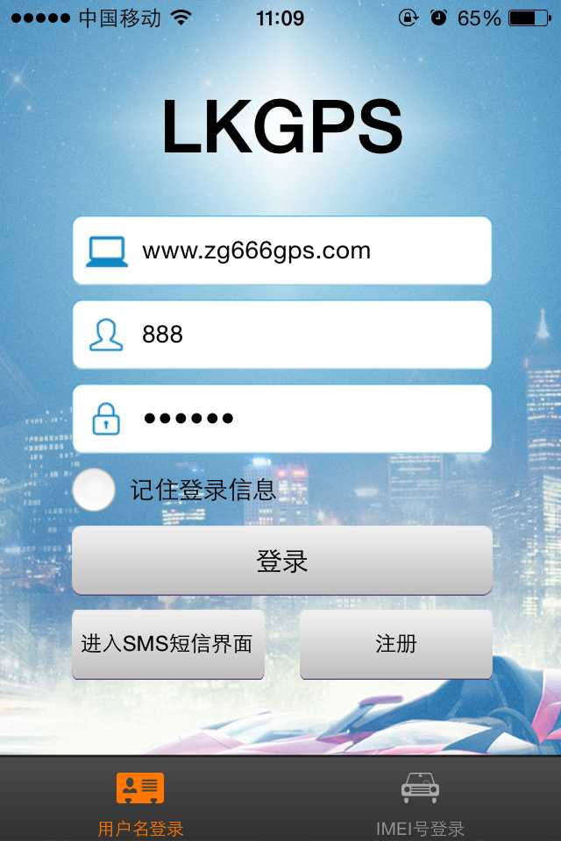
点击注册，输入设备密码（默认123456，设备密码和平台密码不是同一密码）和设备里的GSM号码后点击确定，短信回复：中心号码设置成功
- 点击右下方IMEI号登陆，第一个框输入对应平台网站，第二个框输入设备后面的IMEI号，第三个框输入平台登陆密码（默认123456），点击记住登陆信息（以后不要再次输入），再点击登陆，如图
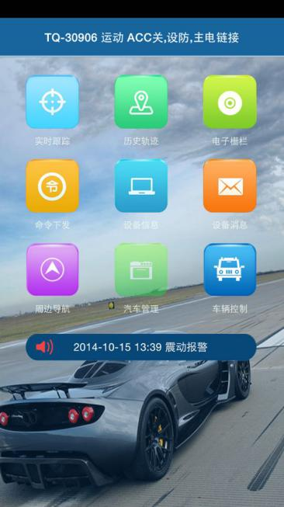
2、网站平台：
1)打开网站www.zg666gps.com，点击车牌/IMEI号，如图
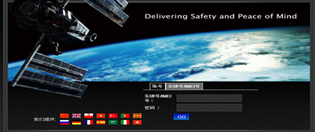
- 输入设备后面的IMEI号，再输入密码（默认123456，请注意：平台登陆密码和设备的密码不是同一个密码）如图
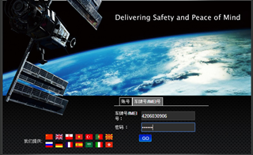
注明：此登陆（账号和密码）和APP一样
- 点击GO登陆，如图
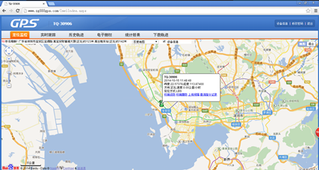
7.注意事项
请在使用时一定按照：
1.保持设备在干燥的环境中使用，潮湿的环境容易使内部电路损坏。
2.请不要放在过于炎热或寒冷的地方。
3.使用中请不要剧烈震动设备。
4.如果脏污请用干燥的布清理，不要使用化学剂和清洁剂。
5.请不要油漆设备，这可能会导致内部电路故障。
6.不要拆装设备。
7.请使用厂家配置的电池和充电器。如果用其它的电池和充电器可能会导致一些故障产生。
故 障 | 解 决 方 法
无法启动 | 请检查电池是否充满或者是否放置正确。
不挂断 | 如设备中存有一个授权号码，未授权号码拨打将不会挂断。  请发送恢复出厂命令回至出厂状态。
监听失败 | 请检查是否设置好授权号码。
不上线 | - 检查SIM卡是否正确安装  - 电源开关是否打开  - 检查LED指示灯状态，请参考指示灯说明  - 核对IP端口，具体请咨询供应商
平台离线 | - 拨打设备SIM卡号码，是否正常通话  - 设备是否在地下室等没有覆盖GSM网络信号  - SIM卡是否欠费  - GPRS流量是否正常
8.常见故障处理方法

